附件一：
华东师范大学附属六安学校拟参加体检、考察人员名单
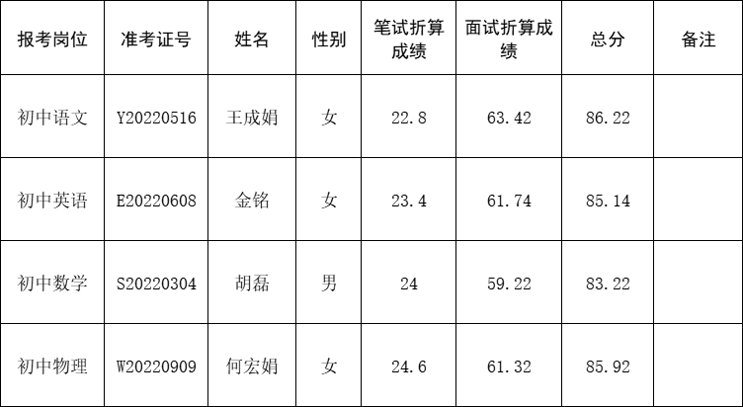

附件2：
《关于同意ⅹⅹⅹ同志被华东师范大学附属六安学校录用的证明》

华东师范大学附属六安学校：
兹证明 同志， 年 月参加工作，现为我单位（1、正式在编在岗人员； 2、“大学生村官”； 3“三支一扶”高校毕业生； 4、特岗教师； 5、“西部志愿计划”人员），经研究，同意 同志被华东师范大学附属六安学校录用，特此证明，请接洽！

工作单位（印章）： 主管部门（印章）：

2023年 月 日

附件3：

《华东师范大学附属六安学校教师招聘考试承诺书》

本人 （身份证号 ），现参加华东师范大学附属六安学校教师招聘考察。本人现暂时未能提供所报考岗位（岗位名称: ）相应学历证书。现作出如下承诺：
一、本人系2023年应届高校毕业生，院校名称 ,专业名称 。
二、本人将在2023年7月底之前取得毕业证书。
以上承诺任意一条如不能兑现或存在造假，将自愿取消聘用等资格，并承担由此引起的一切后果。

承诺人（签字按手印）：
2023年 月 日

附件4：

《华东师范大学附属六安学校教师招聘考试承诺书》

本人 （身份证号 ）， 年 月毕业于 （院校及专业），现参加华东师范大学附属六安学校教师招聘考察。本人现暂时未能提供所报考岗位（岗位名称: ）相应教师资格证。现作出如下承诺：
一、本人系（1.2023年应届高校毕业生；2.通过教师资格考试笔试和面试的考生）。
二、本人将在2023年7月底之前取得相应教师资格证。
以上承诺任意一条如不能兑现或存在造假，将自愿取消聘用等资格，并承担由此引起的一切后果。

承诺人（签字按手印）：
2023年 月 日

附件五：
华东师范大学附属六安学校招聘教师考察登记表
姓 名 |  |  | 性别 |  |  |  | 出生年月 |  |  |  | 二寸照片
政治面貌 |  |  | 民族 |  |  |  | 籍 贯
学 历 |  |  | 毕业学校
所学专业 |  |  |  |  | 教师资格种类
身份证号码 |  |  |  |  | 笔试准考证号码
手机号码 |  |  |  |  | 家庭电话
通讯地址
考试成绩 | 笔试成绩 |  |  |  |  | 面试成绩 |  |  |  |  | 合计成绩
学习
工作
简历
有无行政处分记录 |  |  |  |  |  |  | 有无犯罪记录
其它需要
说明的情况
本人承诺 | 本人保证以上填报的所有信息真实、准确，如填报信息不准，导致影响  录用，由自己负责。  签名：  年 月 日
考核人  意 见 | 考核人签名：＿＿＿＿＿、＿＿＿＿  年 月 日
考核结论 | （公 章）  年 月 日
备 注
附件六：体 检 须 知

为准确反映受检者的真实状况，请注意以下事项：
1、均应到指定医院进行体检，其它医疗单位的检查结果一律无效。
2、严禁弄虚作假、冒名顶替；如隐瞒病史影响体检结果的，后果自负。
3、体检表中属于受检者本人填写的内容，须用黑色签字笔或钢笔填写，要求字迹清楚，无涂改，病史部分要如实、逐项填齐，不能遗漏。
4、体检前一天请注意休息，勿熬夜，不要饮酒，避免剧烈运动。
5、体检当天需进行采血、B超等检查，请在受检前禁止吃东西和喝水。
6、女性受检者月经期间请勿做妇科及尿液检查，待经期完毕后再检查；怀孕或可能已受孕者，事先告知医护人员，勿做X光检查。
7、请配合医生认真检查所有项目，勿漏检。若自动放弃某一检查项目,将会影响录用。
8、体检医师可根据实际需要，增加必要的相应检查、检验项目。
9、如对体检结果有疑义，按有关规定办理。

